Evanghelia pe un șervețel

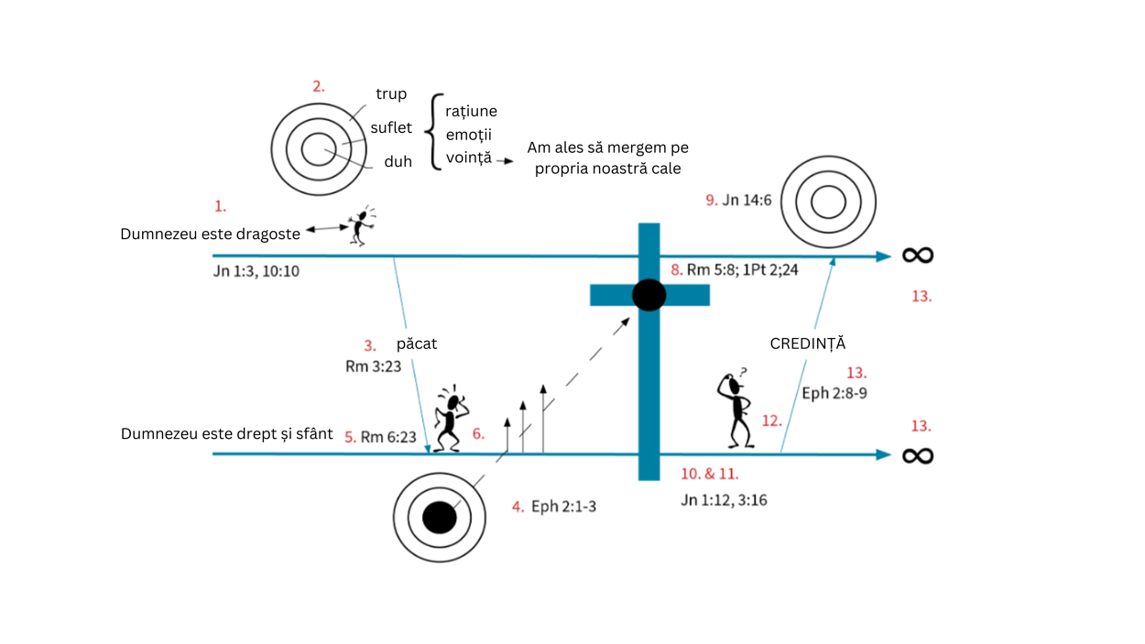
Evanghelia pe un șervețel
Să aprofundăm puțin rolul de ghid. A fi un ghid eficient implică două abilități: să știi ce este Evanghelia și cum să o împărtășești bine, împreună cu povestea ta personală despre venirea la Hristos. În următoarele câteva minute ne vom face timp să arătăm cum împărtășesc mulți Evanghelia în zilele noastre. În acest exemplu, presupunem că conversația a progresat până la un punct - exercitând harul și înțelepciunea unui explorator - în care acum putem împărtăși evanghelia în mod deschis. Noi numim acest lucru Evanghelia pe un șervețel. Vedeți ilustrația/diagrama din anexă care însoțește acest lucru.

CE SĂ ZIC | CE SĂ DESENEZI ȘI SĂ SCRII
1. "Iată câteva lucruri care ne arată ce spune Biblia despre cunoașterea personală a lui Dumnezeu."  "Dumnezeu a creat omenirea pentru a-L cunoaște și a avea viață din belșug în relația cu El. El ne iubește. (citați Ioan 1:3, 10:10) El o relație cu noi." | În colțul din stânga sus, scrieți "Dumnezeu este iubire" cu o săgeată care traversează paginaE
2. "Când ne-a creat, ne-a dat trup, suflet și spirit." "Sufletul nostru este mintea, voința și emoțiile noastre. Spiritul nostru este locul în care ne găsim sensul fiind conectați la Dumnezeu. Aici ne găsim sensul scopului nostru. Suntem meniți să fim întregi trăind în relație cu El. De ce majoritatea oamenilor nu experimentează o viață abundentă?"  {Ascultați} | Desenați cercuri și cuvinte, după cum explicați, în mijlocul paginii, deasupra liniei pe care ați trasat-o.
3. "Ca ființe umane, sufletul nostru și-a pus mintea la lucruri independente de Dumnezeu (indicați cuvântul: "minte") și am tânjit după lucruri (indicați cuvântul: "emoții") împotriva cărora Dumnezeu a avertizat omenirea. Am ales să mergem pe calea noastră independentă și părtășia cu Dumnezeu a fost ruptă" (indicați cuvântul: "voință"). Citește Romani 3:23.
4. "Efeseni 2:1-3 spune că am murit spiritual. Suntem separați de viața pe care Dumnezeu a vrut să o avem - o viață înfloritoare, una din abundență, conectată la El." | Colorați în întregime cercul numit "spirit" cu cerneală neagră - indicând faptul că omul este mort din punct de vedere spiritual.
5. "El este drept și trebuie să corecteze ceea ce este nedrept, ceea ce este greșit. Există o pedeapsă pentru păcat". Citește Romani 6:23. | Desenați o linie în jos de la linia "Dumnezeu este iubire" și scrieți cuvântul "păcat" pe ea. Acum, desenați o figură de băț a unui bărbat pe o linie nouă cu o săgeată peste pagină - o linie paralelă inferioară. În stânga, lângă linia inferioară, scrieți "Dumnezeu este drept și sfânt".
6. "Încercăm să recuperăm viața abundentă, știind că lipsește ceva, trăind o viață bună, trăind aventuri, fiind religioși, filosofi etc. Dar nu putem ajunge la Dumnezeu sau la viața abundentă pentru că am păcătuit."
7. "Avem nevoie de ajutor. Trebuie să ni se dea viață nouă (pentru că suntem morți spiritual)." | Desenați noi cercuri pentru trup, suflet, spirit și spuneți (arătând spre spirit):
8. Citați aceste versete: Romani 5:8 și 1Petru 2:24. În timp ce desenați un cerc întunecat, spuneți: "Isus a murit pentru păcatele noastre, luând asupra Sa pedeapsa noastră". | Scrieți "Romani 5:8" și "1 Petru 2:24" pe șervețel, între cele două linii paralele. și desenați o cruce care intersectează liniile paralele de sus și de jos (Dumnezeu este dragoste și Dumnezeu este drept și sfânt.) Desenați un cerc întunecat (reprezentând păcatul și

 | pedeapsa sa) pe centrul crucii.
9. Citați Ioan 14:6 și arătați spre cercul interior (spiritul), spunând: "Viața de care avem nevoie doar Isus ne-o poate da. Isus este CALEA (către Dumnezeu), ADEVĂRUL (El este demn de încredere) și VIAȚA (exact ceea ce avem nevoie pentru a depăși moartea noastră spirituală). El a înviat din morți, arătând că plata sa pentru păcatul nostru a fost suficientă."
10. Citați Ioan 1:12.
11. Citați Ioan 3:16.
12. | Desenați o figurină pe cealaltă parte a crucii, o linie care merge până la linia "Dumnezeu este iubire", iar cuvântul "credință" pe această linie.
13. "Dumnezeu ne cere să luăm în considerare consecințele deciziei noastre de a-L primi prin credință sau nu. Putem cunoaște dragostea lui Dumnezeu pentru totdeauna, primind darul Său de har, știind că El a murit în locul nostru pentru a plăti pedeapsa păcatului nostru. Totuși, putem, desigur, să plătim noi înșine și să fim separați de El - și de viață - pentru totdeauna." Citez Efeseni 2:8, 9. | Desenați simbolul etern la capătul ambelor linii paralele, spunând,
14. "Primirea lui Hristos implică întoarcerea la Dumnezeu de la sine (pocăință) și încrederea că Hristos va veni în viața noastră pentru a ne ierta păcatele și pentru a ne face ceea ce El vrea să fim. Nu este suficient doar să fim de acord intelectual că Isus Hristos este Fiul lui Dumnezeu și că El a murit pe cruce pentru păcatele noastre. Nu este suficient nici să avem o experiență emoțională. Îl primim pe Isus Hristos prin credință, ca un act al voinței noastre. Îl puteți primi pe Hristos chiar acum prin credință, prin rugăciune (rugăciunea înseamnă să vorbești cu Dumnezeu). Dumnezeu îți cunoaște inima și nu este atât de preocupat de cuvintele tale, cât de atitudinea inimii tale. Următoarea este o rugăciune sugerată: "Doamne Isuse, vreau să cunosc personal. Îți mulțumesc pentru că ai murit pe cruce pentru păcatele mele. ușa vieții mele și Te primesc ca Mântuitor și Domn al meu. Îți mulțumesc pentru că mi-ai iertat păcatele și mi-ai dat viața veșnică. Preia controlul tronului vieții mele. Fă din mine genul de persoană care vrei Tu să fiu". Dacă aceasta dorința inimii tale, îți poți pune încrederea în El - pune-ți credința în El și în lucrarea Lui (moartea pentru a te ierta, învierea pentru a-ți da viață nouă).

